***Wojskowa Akademia Techniczna***

***im. Jarosława Dąbrowskiego***

Laboratorium z przedmiotu:

[Wprowadzenie](http://shaql.w.staszic.waw.pl/~shaql/wcy/viewforum.php?f=13) do Automatyki

Sprawozdanie z ćwiczenia laboratoryjnego nr 8:

**Projekt układu regulacji z wykorzystaniem środowiska Matlab-Simulink**

Prowadzący:

mgr inż. Małgorzata Rudnicka - Schmidt

**Wykonał:** Radosław Relidzyński

**Grupa:** WCY20IY4S1

**Data laboratoriów**: 09.06.2021 r.

Spis treści

A. Treść zadania 2

B. Dane 2

C. Postać równania stanu 3

D. Postać równania wyjścia modelu układu 3

E. Schemat analogowy układu w Simulinku 3

F. Plik z danymi i obliczeniami 4

G. Wykres przebiegu symulacji 5

H. Analityczne wyznaczenie punktu równowagi **Błąd! Nie zdefiniowano zakładki.**

I. Analiza wyników 6

# Treść zadania

# Dane

# Plik z danymi, obliczeniami i jednostkami.

# Schemat analogowy układu w Simulinku.

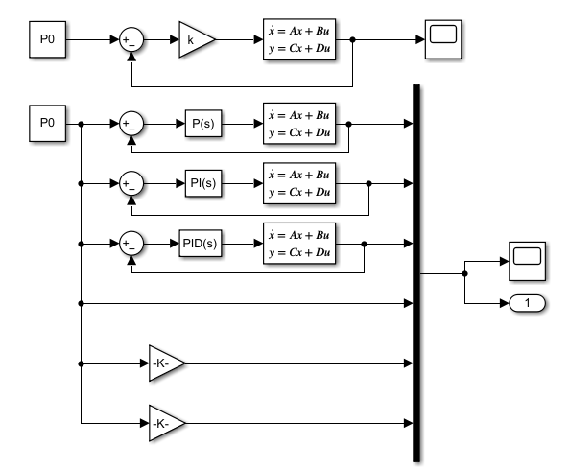

# Pomierzone wartości kp i Tg, wyznaczone nastawy regulatorów.

$$k_{p}≈42.13$$

$$T_{g}≈9.19s$$

# Wyznaczone wartości czasu regulacji tr, przeregulowania *X* i uchybu ustalonego eust.

|  |  |  |  |
| --- | --- | --- | --- |
| Regulator | $$t_{r}$$ | $$χ$$ | $$e_{ust}$$ |
| P | 100s | $$\frac{1.56-1}{2}=0.28=28\%$$ | 1m-0.98m=0.02m |
| PI | 300s | $$\frac{1.94-1}{2}=0.47=47\%$$ | 1m-1m=0m |
| PID | 50s | $$\frac{1.58-1}{2}=0.29=29\%$$ | 1m-1m=0m |

# Podsumowanie – wpływ własności układu na zastosowanie poszczególnych regulatorów.

Każdy z 3 poszczególnych regulatorów posiada 2 cechy. Cechą tą jest dana skuteczność przy przeregulowaniach, druga to szybkość regulacji. Poniższa tabela prezentuje wywnioskowane cechy:

|  |  |  |
| --- | --- | --- |
| Regulator | Wielkość przeregulowań | Czas regulacji |
| P | Najmniejsze | Średni |
| PI | Średnie | Najkrótszy |
| PID | Największe | Najdłuższy |

Znając te właściwości możemy ocenić, który z regulatorów będzie lepszy do zastosowania dla konkretnego problemu.